Zapraszam do wspólnej zabawy
Karta pracy numer 34
Moja mama
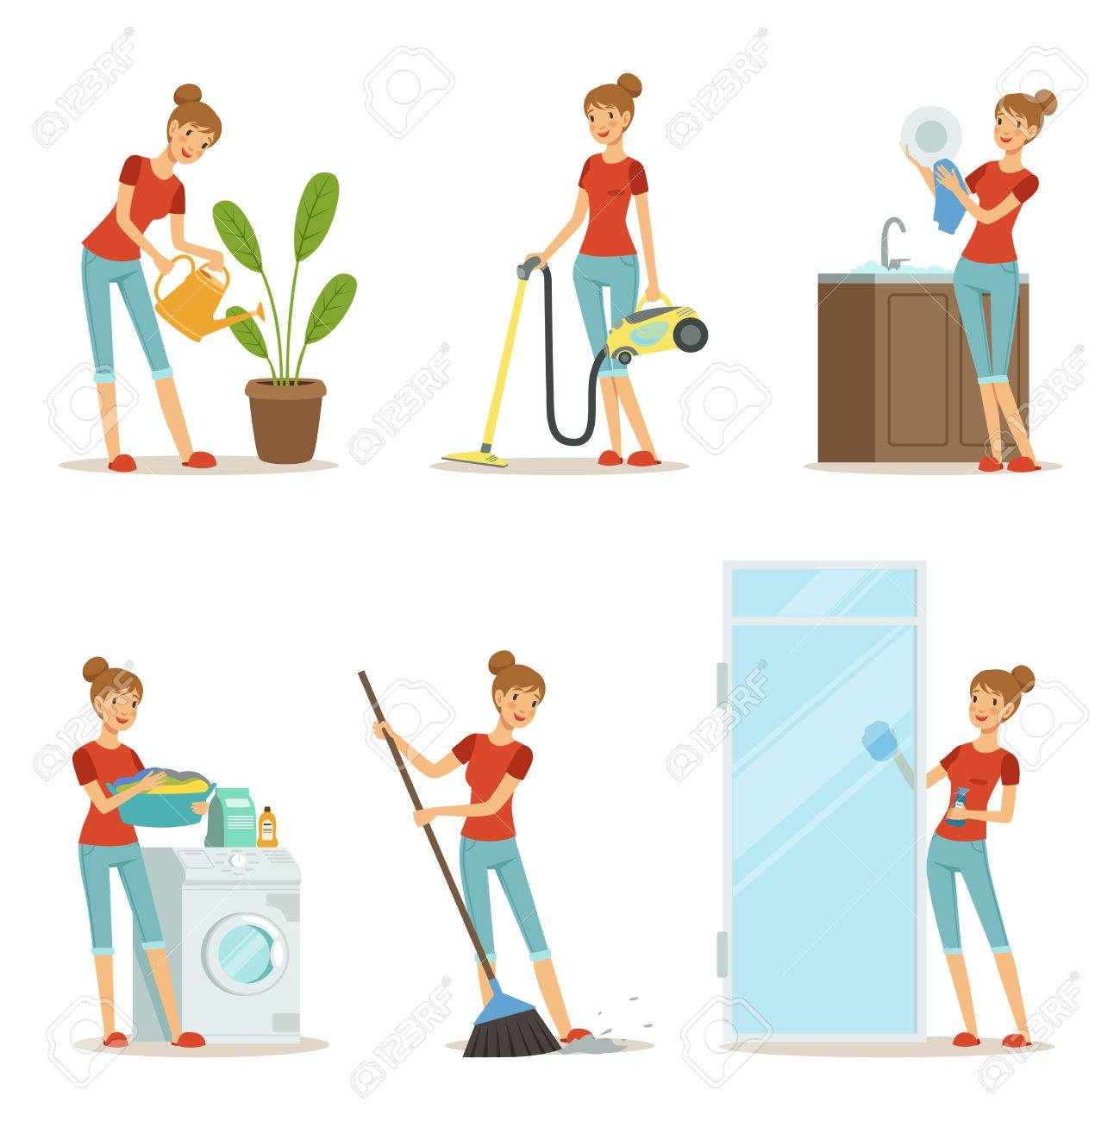
Zabawa ruchowo- naśladowcza
„Pokaż co mama robi w domu”

Zapraszam do zabawy słownej jaka jest moja mama
Zadaniem dziecka jest dokończenie rozpoczętego zdania.
Moja mama jest… Moja mama lubi… Lubię z moją mamą… Ulubiony kolor mojej mamy… Kocham mamę za…

Drogi rodzicu przeczytaj dziecku wiersz pt. „Mamo!”
Mamo !

Dam Ci dziś piękny kwiatek
i wstążkę na dodatek
Dam Ci złoty pierścionek,
Na górce mały domek,
Ogródek malowany,
Ławkę pod wielkim kasztanem

Dam Ci słońce nad domem,
Słońce- złotą koronę.
Dam Ci księżyc, wiesz?
I jeszcze… co tylko chcesz.
Bo jestem bardzo bogaty,
Dostałem kredki od taty.

Przykładowe pytania do wiersza: kto w wierszu zwraca się do mamy?, co dziecko chciało dać mamie?, dlaczego mówiło że jest bardzo bogate?, co dostało od taty?

Laurka dla mamy
Laurka dla mamy Zachęcam do wykonania KA, k.17

Zrób prezent dla swojej mamy
Pokoloruj wybrany obrazek

Kolorując wybrany obrazek słuchaj muzyki
https://www.youtube.com/watch?v=X6ZpumEE3xs
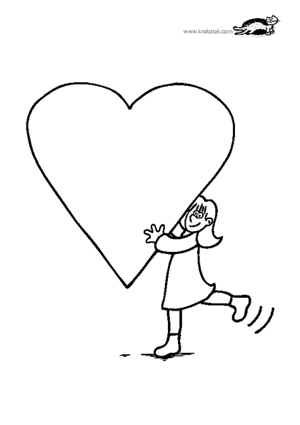
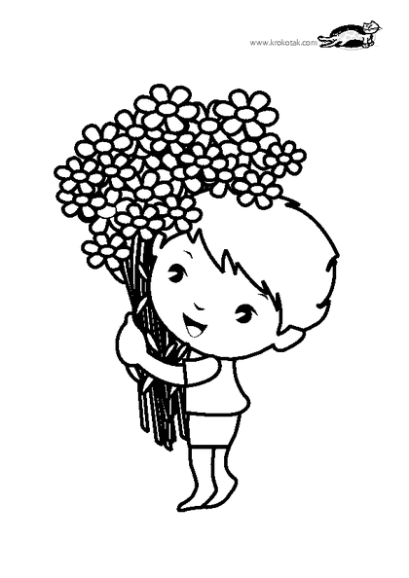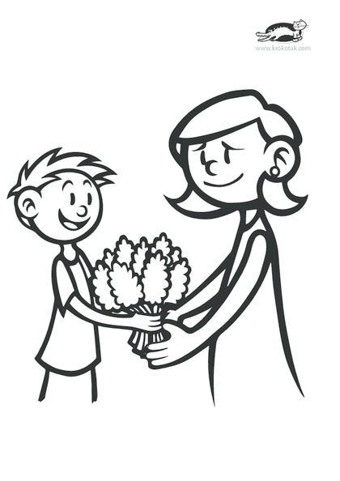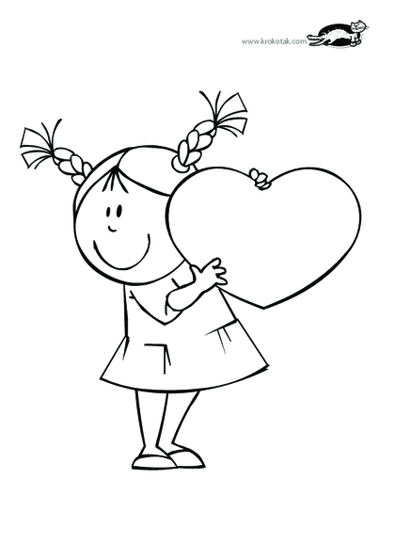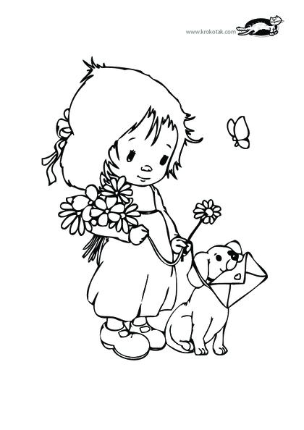
Miłego dnia Renata Urbaniak

